2024年大行业信息化趋势报告

【编者按】为全面把握行业应用趋势，帮助各大IT厂商整合资源，进一步拓展市场，并为制定2024年发展目标提供强有力的决策支持，中国IT业界权威的研究机构——计世资讯(CCW Research)于2024年12月中旬隆重推出政府机构、电信、教育、制造业、金融、交通、商贸物流、医卫、电力九大行业信息化建设与IT应用趋势研究报告。
2024年九大行业信息化建设与IT应用趋势研究报告，通过对全国华北、华东、华南、华中、西南、东北和西北7大区域重点城市和主要行业企业集中区域的大中型行业用户的大样本调查，研究分析了2024年各主要行业信息化应用水平及建设重点、IT投资规模和投资结构，以及影响该行业的有利、不利因素，并对2024年中国各主要行业IT投资规模及结构、系统建设重点、IT产品需求特点等进行了科学的预测，报告还详细阐述了九大行业2024年信息化建设的重点项目。(彻底调查)
新浪科技将分两大部分(四个小章节)登载报告的摘要内容。
报告摘要如下：
2024年政府IT投资受六大因素影响，将劲增16%
作为管理和服务部门，政府机构的信息化建设受到多种因素的影响，从而直接关系到IT投资。计世资讯(CCW Research)预测2024年政府IT投资将增长16%，投资总额达到400亿人民币。影响政府机构IT投资的因素主要是一些几点。
向服务型政府转变：政府机构体制改革进一步深化，各级政府加快向服务型政府的转变。作为服务型政府重要特征的电子政务，必将迎来新一轮的建设高潮，从而带动与之相配合的IT投资。
公共服务系统将全面铺开：政府将重点建设公共服务系统(如应急指挥系统、网上办公系统等)。
更加重视基层IT建设：政府信息化深入基层，例如区县、山区的信息化建设IT投资力度加大。
政府采购法对国内企业的扶持作用进一步显现：随着政府采购法的贯彻实施，在同等性能价格比的条件下，国内厂商将获得更多的机会，尤其是在PC、软件、信息安全等产品方面。计世资讯(CCW Research)最近的调研数据也证明了这一点，82.9%的政府机构严格遵循政府采购法，在同等性价比条件下将优先采用国内厂商的产品和服务；仅有 17.1%的政府机构表示在采购中仍将根据自身需求综合考虑，而不会考虑是否国内厂商，尤其是质量要求高的产品仍将主要考虑国外品牌。
WTO效应进一步显现：政府机构是受WTO规则影响较大的部门，WTO迫使政府部门的管理和服务水平逐步与国际接轨，而信息化建设是提高管理和服务水平的必经之路。
SARS：2024年SARS对最近几年政府机构的信息化建设不会产生大的影响，但在一定程度上影响了IT建设的进度、投入和建设方向。2024年，SARS是否会卷土重来，将影响政府的IT规划的实施，从而影响IT投资的时间、方向和力度。
图表：SARS对最近几年政府信息化建设的影响
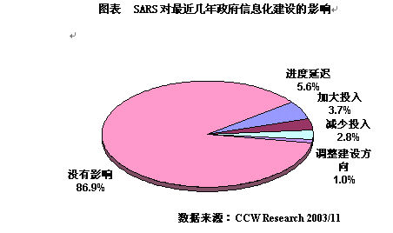
教育信息化市场增速减缓
从高校“211工程”建设到中小学“校校通”工程的实施，“九五”期间我国教育信息化发展迅速，尤其是在整个IT市场不景气的2024年—2024年，教育市场可谓活跃异常，截止2024年，近75%的高等院校建有校园网，近15
万所中小学校开设了信息技术课，城域网和校园网近2万个，发展势头不可阻挡；并在一定程度上拉动了市场的对IT的需求。据计世资讯(CCW Research)研究，从2024年—2024年，教育信息化市场每年都以超过10%的速度增长(如下图)，给众多IT厂商带来了新的市场机会。一时间校园网建设成为当时最为IT界最为热点的话题。
然而据计世资讯(CCW Research)对2024年—2024年教育行业信息化建设趋势预测可以看出，2024年教育行业信息化总投资达到226.8亿元人民币，比2024年增长9%；预计2024年教育行业信息化投资增长将在8%左右。根据对教育行业的长期跟踪，计世资讯(CCW Research)认为：教育信息化投资将趋向平稳增速，增速有明显放缓的趋势。原因何在？
首先，教育行业市场将进入以教学资源整合阶段。教育信息化建设初期是以基础设施的建设为重点，然而在大量的硬件投资的背后用户经历了“高速路上无车跑”的痛苦之后，逐渐认识到教育信息化最终的目的是教学应用，是资源的共享，网络硬件环境只是实现教学信息化的一种手段。
其次，经济发达地区教育行业用户需求已经从快速成长期进入了业务整合发展期，大批量采购规模逐渐趋于平稳定量的采购，用户的IT采购需求将同业务需求的增加而稳步增长，业务系统升级更新的用户增多,初次大规模采购的用户减少。用户的需求也将以好用、够用、适用作为信息化建设的指导思想。
再次，教育信息化建设的重心将从城市转向广大的农村市场和西部地区。而农村和西部地区信息化投资以国家扶持为主，投资额是有限的。主要解决从无到有的问题。
2024-2024年教育信息化投资额变化情况
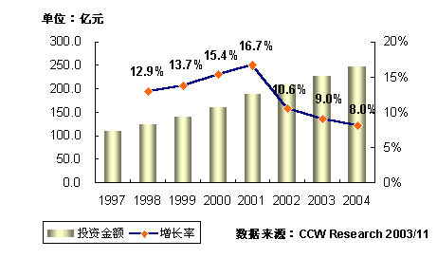
大型制造企业2024年信息化投资规模增长超过两成，凸显“滚雪球效应”
计世资讯(CCW Research)研究发现，由于很多大型制造企业经济发展良好，2024年企业信息化投资规模约增长至93.5亿元，约占制造业行业整体的47.9%(制造业行业整体规模约为195亿元)，较之2024年增长22.6%(2024年大型制造企业信息化投资规模约为76.3亿元，约占制造业行业整体的46.2%，制造业行业整体规模约为165亿元)。
大型制造企业信息化已呈现出“滚雪球效应”，投入较大的企业已取得一定成效并带来了不菲的收入，进一步增强了企业信息化的信心和决心，由此造成企业信息化投入的再度增加。同时，不同细分制造行业的信息化发展状况和投入数额也再次印证了滚雪球效应，处于两个极端的行业企业平均年IT投入额度相差近200多倍。其中一个重要原因在于以上行业的巨额经济增长。2024年1~10月份，石化、汽车、冶金、石油四个行业实现利润高、且增长较快，合计实现利润1584.4亿元，占重点企业实现利润的51.9%，同比增长均在50%以上。(未完待续)
图表：各细分制造行业大型企业未来1~2年内信息化建设投资规模(平均每家投入）
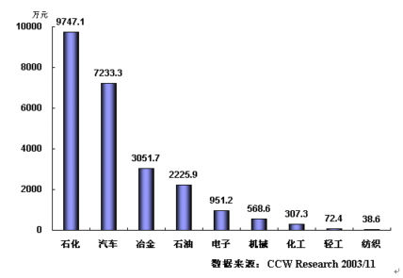
我国银行业IT建设进入平衡发展期

国内银行业IT投入已经进入平稳发展的阶段，根据计世资讯(CCW Research)的调查显示：2024年国内银行业IT投入将达到180亿元的规模，比2024年略有增长。
2024年影响银行业IT建设投资的各种因素如下：
宏观经济运行良好，为银行业创造了乐观的外部条件；银监会的成立，政府对银行业的指令性安排将全面退出，换之以监督和调控，行业的经营环境将更为公平、透明和规范，因此银行业在经营、管理、准入等方面的市场化程度会迅速加大，在加快金融行业竞争程度的同时加快混业经营的发展步伐。
但商业银行紧缩房地产贷款，银行的利润可能受到较大冲击；存款准备金率的提高，银行业务经营现金流将会减少，进而影响业务经营活动；农凯事件
可能导致市场对银行风险忧虑的加深，从而影响到银行经营活动的开展。这些都会影响到银行在IT方面的投入。
同时，利率市场化开始试点对银行业信息化建设的影响还不清晰。利率市场化是金融机构改革、金融自由化是必由之路，也是加入WTO后国内金融业必然要采取的措施。但另一方面，国内金融形势严峻，金融业开放会对金融机构造成冲击，如何在推进金融改革和控制金融风险之间保持平衡将成为管理层推行金融改革战略首要考虑的因素。
计世资讯(CCW Research)认为，随着银行业IT建设进入平稳时期，未来国内银行在硬件方面的投入比例将会有一个明显的下降，而在软件和服务方面的花费将会有相应的增长。从长期趋势来看，国内银行也必将经历外资银行所经过的历程，即将大部分非核心业务外包，银行将专注于核心业务的开拓与新产品的设计开发。在软件和服务方面的投入增长将是一个长期的不可逆转的趋势。
图表 2024~2024年银行业投资结构图
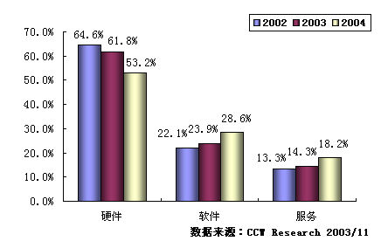
2024年电力行业IT采购规模将会大幅增长
计世资讯(CCW Research)研究显示，2024年电力行业的IT采购规模将达到59亿元人民币，比2024年增长28%，属于增幅较大的行业。
2024年被称为电力的改革年，2024年底电力改革基本上已尘埃落定,机构调整基本结束,总体规划也基本完成,2024年IT建设的具体工作将会得到落实，由于改革因素而滞后的项目将上马。
图表 2024年电力行业的IT采购规模
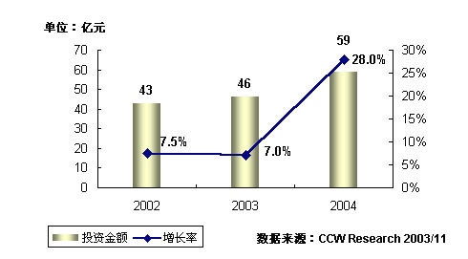
六大因素影响2024电力行业的IT采购。
1)电力改革后市场主体多元化的格局将会引发新一轮的IT建设需求。
2)引入市场竞争机制后，与营销和资产管理相关的系统将成为需求热点。
3)电荒和发电环节的放开引发地方性的电厂基建需求。
4)厂网分离引发的发电集团的数据大集中。
5)北美大停电之后对电力安全和网络安全更加重视。
6)部分地区机构重组工作尚未完全结束，将出现采购需求滞后的现象。
2024年电力行业信息化建设的重点方向是：资源整合、决策支持系统、ERP、网络建设、OA系统深化和网络安全。
2024年我国医卫行业IT采购规模将达35亿
计世资讯(CCW Research)研究结果表明，2024年中国医卫行业的IT采购量为35亿元人民币，比2024年增长25%，仍然保持着高速增长。
图表 2024年医卫行业的IT采购规模
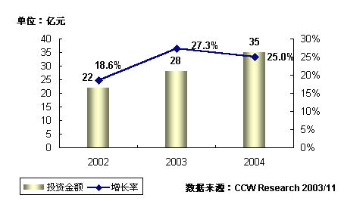
公共卫生信息系统建设投资将大幅度增长
在2024年的IT投资中，国家和政府在公共卫生信息系统建设方面的投资比2024年有较大幅度增长,在整个医卫行业IT总投资中所占的比例将达到20%。而医院2024年的IT采购规模与2024年相比增长相对平稳。
六大因素影响2024医疗卫生行业的IT采购
2024年医卫行业IT采购的影响因素主要有：国家对公共卫生信息系统加大投资力度、医院信息化重点转向以病人为中心的临床信息系统、HIS建设的方向和内容面临调整、医疗保险与HIS互联、区域卫生信息化建设受到重视。
2024年医院信息化建设的重点方向
2024年医院信息化建设的重点方向将是一体化的HIS建设、网络建设、临床信息系统、医保系统、医生工作站、医学影像系统、电子病历和检验信息系统。
2024年交通行业信息化建设稳中有快
尽管受到SARS的影响，但随着下半年中国经济的快速发展以及交通行业信息化建设节奏的加快，2024年中国交通行业IT投资额达到83亿元，2024年中国交通行业IT投资规模为100亿元，同比增长20.5%。
图表 2024~2024年中国交通行业IT投资对比图
影响交通行业信息化建设因素喜忧参半
直接影响到交通行业信息化建设的因素大致包括：有利因素有经济快速发展、国家加大对基础设施投资、WTO的影响、全行业信息系统建设的影响等。不利因素有人民币升值、全球经济和台海局势、社会信息化应用水平较低、信息化投入产出比不高等。不确定因素有国家重大信息化建设工程政策的调整、国家宏观经济调控政策、民航企业改革和重组进展速度的不确定性、SARS事件的深远影响等。
2024年交通行业IT机会更加分散
首先是全行业IT系统带来机会，包括铁路的TMIS、DMIS建设和完善；民航的GDS应用和交通EDI系
统建设。其次是行业建设发展带来的新需求，包括电子商务开展、高速公路系统建设需求、第三方物流蓬勃发展。还有已有系统升级换代带来机会，包括IT产品的需求和系统升级需求。另外，智能交通(ITS)带来的IT市场机会若隐若现。

2024年有线网络行业分析报告

2024年3月

目 录
一、国网整合的预期未变 3
1、新闻出版广电总局“三定”方案落定 3
2、中广网络即将成立的预期仍在 3
3、目前省级广电已经成为事实的市场主体 4
二、有线电视用户的价值评估 5
1、现金流折现的方法估算用户价值 5
2、有线电视运营商的理论价值 6
3、2020年初至今上市公司的市值 8
三、整合中的用户价值重估 10
1、江苏模式”中的用户价值重估 10
2、中广网络整合中的用户价值重估 11
3、电广传媒收购省外有线用户资源 13
四、湖北广电的整合之路 14
1、楚天网络借壳上市 14
2、重组中的价值评估 15
3、湖北广电的二次资产注入 16
五、有线运营商的WACC计算 17
1、吉视传媒的 WACC值 17

以上内容仅为本文档的试下载部分，为可阅读页数的一半内容。如要下载或阅读全文，请访问：https://d.book118.com/736234235123010041

